附件1
水稻秸秆全量还田集成技术要点

（一）适用区域（范围）
全省水稻种植区域可分春、秋两季水整地。秋整地适用区域为东北早熟单季稻区及轻度盐碱地区；春整地不宜在盐碱地区。
（二）技术要点
1.秸秆还田处理
水稻收获时采用安装秸秆粉碎抛撒装置的水稻联合收割机进行收获，一次性完成水稻收获和秸秆粉碎抛撒作业。要求秸秆粉碎长度≤15 cm，水稻在收割时粉碎抛撒高留茬，留茬高度30-40 cm。对人工收割地块可用秸秆粉碎抛撒机作业。
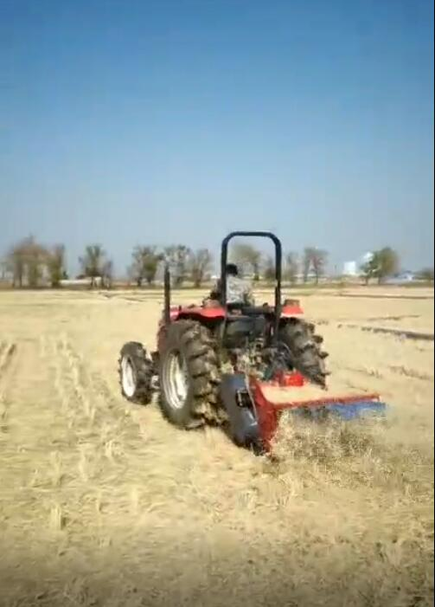

秸秆粉碎抛撒作业
2.整地
2.1秋季水整地
秋季水稻秸秆全量还田后至土壤上冻前，应用水田旋耕埋茬平地机带水作业整地1次。次年春季再同样作业1次即可插秧。
水整地时，先放水泡田至土壤田间持水量达到饱和状态（通常3-5天），泥浆深度达14-18厘米，整地作业时，水层深度保持在3-5厘米（花达水整地），即可用水田旋耕埋茬平地机进行埋茬起浆作业（通常1-2次），达到无明显秸秆裸露在泥浆外、地表平整，田块内高低差不宜超过3cm，满足机插秧作业条件。秋季水整地，不需施用微生物腐解菌剂。
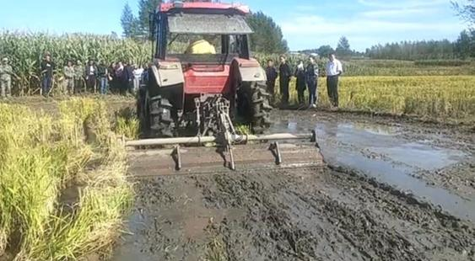

秋季水整地作业
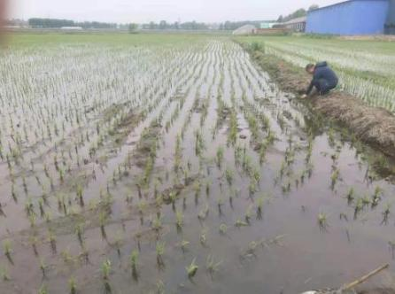
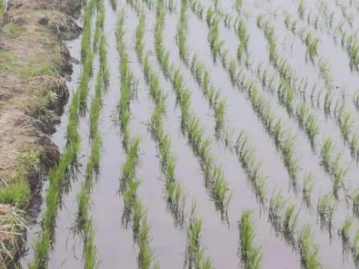
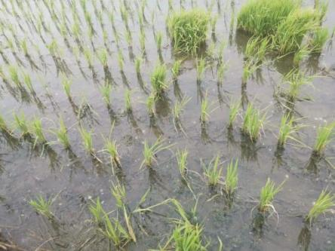

水田旋耕埋茬平地机整地后的春季秧苗长势
2.2春季水整地
秋季未及时整体的地块，可进行春整地，整地时间一般为4月20日至5月20日。整地之前1-3天扬肥泡田，泡田时水量控制在8cm以下，作业时水量深度控制在3-5 cm，应用水田旋耕埋茬平地机进行整地作业2次，将秸秆埋入到泥浆8cm以下。质量要求达到作业深度16-18 cm，田面平整无草，土壤形成良好的团粒结构，上粗下细。春季整地，有条件的可施用微生物腐解菌剂。
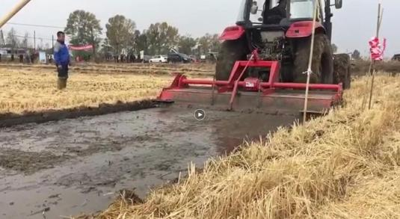

春季水整地作业
2.3春季旱整地
没有新型水田整地机械的农户，可用秸秆粉碎抛撒器将水稻秸秆粉碎抛撒均匀后，春季在土壤化冻达到15cm以上时，使用旋耕机进行整地。旋耕后泡田，泡田时水量控制在8cm以下，作业时水量深度控制在3-5 cm，应用水田打浆平地机进行平地起浆作业1-2次。
3.水分管理
秸秆全量还田后，秸秆分解会产生大量的有害气体，应采取“浅－湿－干”的方式灌溉，充氧壮根，除施肥和除草需要保持水层以外，不宜长时间淹灌，防止有害气体损伤根系。如秋季整地，可使水稻全量还田的秸秆腐烂时间提前（7月末）。因秋季带水作业整地，使水稻秸秆中的二化螟虫、纹枯病、线虫、潜叶蝇等病虫害因厌氧、冻胀而窒息死亡，将水稗草、三棱草、野慈姑的胚芽冻胀而死亡。据统计，水稗草死亡率可达86%，三棱草死亡率可达78%，野慈姑死亡率可达68%。

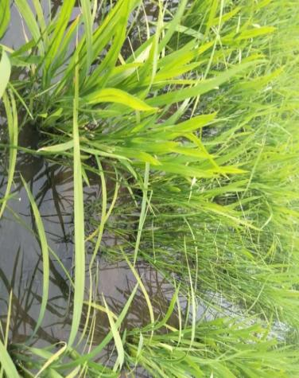
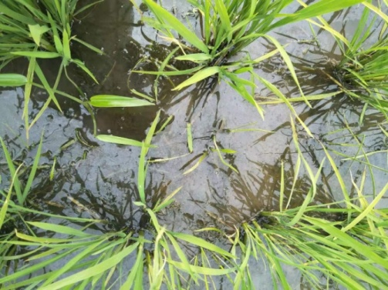
秋季还田
7月5日
春季还田
7月5日

秋季还田8月5日田块杂草
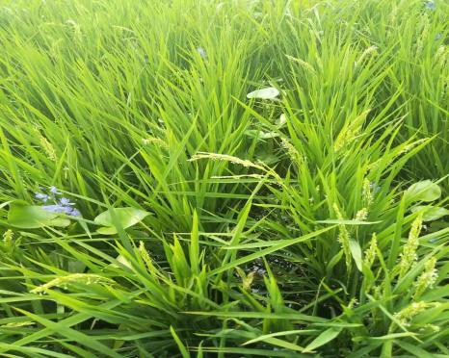
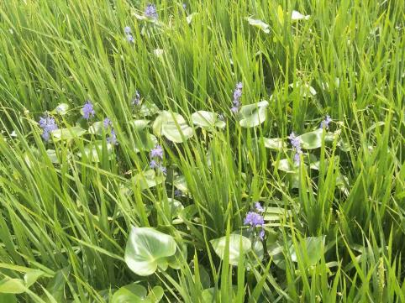
春季还田
8月5日

春季与秋季秸秆全量还田未施药草害比较图
4.其它管理措施
4.1品种选择
依据当地有效积温、光照、降水、无霜期、土壤肥力、质地等条件，合理选用适区、抗倒、抗逆、高产、优质品种，以当年吉林省水稻主导品种为首选。由于实现了秸秆全量还田，提高水田地温3-4ºC，降低磷肥施用量10%-12%，春季整地可施用微生物腐解菌剂的地块，降低氮肥施用量10%。
4.2插秧
以当年春季气温稳定通过17℃以上时插秧，一般为五月中下旬，推荐采用高速插秧机。
4.3化学除草
插秧前药剂封闭除草48小时以上，缓苗后进行二次除草，根据当地田间主要杂草类型，选用广谱性、低毒、残效期短、效果好的除草剂，按照药品使用说明书使用。
4.4主要病虫害防治
依照当地植保部门监测预报或灾害发生情况确定，在病虫害发生初期进行防治，选用高效、低毒、低残留的农药，按照药品的使用说明书使用。
4.5收获
推荐选用有粉碎秸秆功能的收割机实行收获作业，水稻在收割时高留茬（30厘米），可降低水稻收割时损失率，降低油耗。为最大程度提升大米食味，建议稻谷含水率在24%左右时进行收获。收获后的稻谷进入烘干机烘干或自然晾晒至含水率15%左右。

